CCF blanc 2 - BTS snir2 - EPREUVE DE MATHEMATIQUES E31

NOM :…………………………..

Prénom :……………………………

L'utilisation d'une calculatrice scientifique, ainsi que du logiciel Géogebra, est autorisée.
Un formulaire est fourni, aucun autre document n'est autorisé.
La clarté du raisonnement et la qualité de la rédaction entreront pour une part importante
dans l'appréciation des copies.

EXERCICE 1.
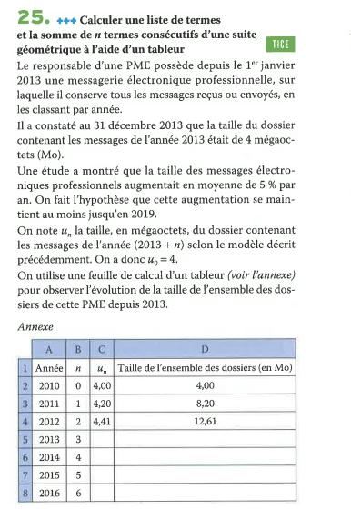 | - Reproduire cette feuille de calcul  - a) Quel est le nom de cette suite (u_{n}) ?  b) Ecrire u_{n} en fonction de n  - Selon ce modèle calculer la taille du dossier de l’année 2019 ?  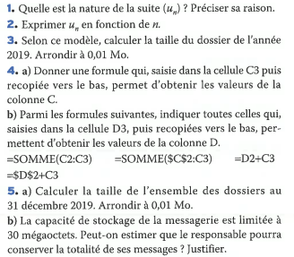  Appel au professeur : ………………

Exercice 2 : La vitesse d’un parachute
Un parachutiste tombant la verticale à un instant t = 0, ouvre son parachute alors qu’il avait une vitesse v(0). On suppose, pour simplifier le problème, que son parachute lui fait subir une force de frottement opposée à sa vitesse. On peut alors montrer en mécanique que l'équation différentielle que vérifie la vitesse v est :  mv’+kv = mg où g (accéleration de la pesanteur) et k (coefficient de frottement) sont des constantes. On rappelle que v est exprimée en m.s⁻¹ et que t est le temps en seconde | 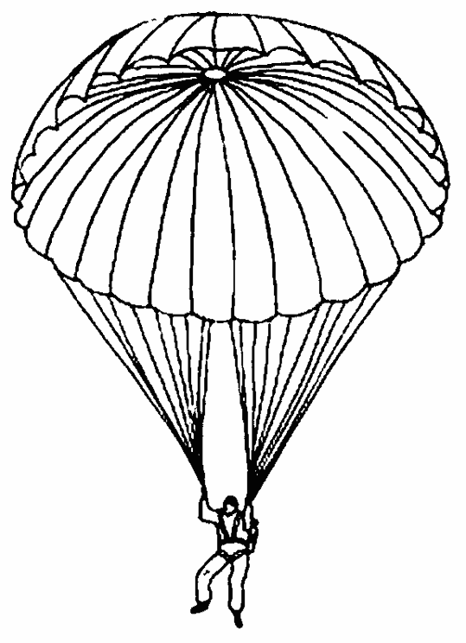

On suppose que la masse du parachute et du parachutiste est m = 80 kg et que le coefficient k vaut 12 unités S.I
On rappelle que le coefficient g vaut 9.81 m.s⁻¹
- Montrer que la vitesse v est solution de l’équation 80 v’ +12 v = 784.8

2) Montrer que la fonction constante, notée u, définie par u(t)=65.4 est une solution particulière de (E)

- On considère l’équation (E₀) 80y’+ 12y=0. Trouver toutes les solutions de (E₀) :

- En utilisant les questions 2 et 3 déterminer toutes les solutions de (E)
……………………………………………………………………………………………………………

- a) En utilisant l’outil curseur (k compris entre 0 et 100 de géogebra), ,tracer la fonction f définie par f(x)=k* exp(-0.15x)+ 65.4 puis déterminer l’unique solution v de (E) qui vérifie v(0)=0, ce qui correspond à une vitesse initiale nulle,si le parachutiste tombe d’un hélicoptère par exemple.
………………………………………………………………………………….

b) Tracer la courbe représentative de v dans un repère adapté et déterminer alors si lorsque t tend vers l’infini la vitesse du parachutiste a une vitesse limite. (en m s⁻¹ puis en km h⁻¹)

Appel au professeur……………………………………

c) On suppose maintenant que le parachutiste, au début du saut, a une vitesse initiale qui n’est pas nulle(si par exemple il saute d’un avion )
Compléter alors le tableau suivant :

Vitesse initiale | Solution de (E) | Vitesse limite
V(0)= 5 m s -1
V(0)=3.2 m s-1
Que remarquez vous ?……………………………………..

